**Правила безопасного поведения при катании на САП-борде.**

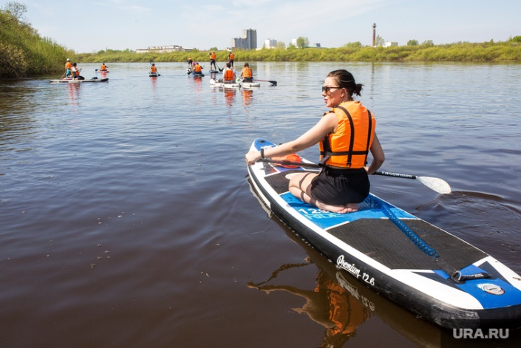Катание на САП-борде – стремительно набирающий популярность вид отдыха на воде. Заряжаясь позитивными эмоциями от созерцания прекрасных видов и близости водной глади, не следует забывать о собственной безопасности.

- Не следует пренебрегать «лишем». Это – тонкий поводок, который одним концом крепится к борду, а другой – к ноге райдера. При падении он не даст отплыть доске далеко, позволит быстро подтянуть его к себе и выбраться из воды.

- не следует пренебрегать спасательным жилетом. Он позволит оставаться на плаву, даже упав с САП-борда. Также спасательные жилеты, как правило, имеют яркий цвет, что делает райдера более заметным для товарищей по увлечению и судоводителей.

- полезным аксессуаром будет шлем. При падении на мелководье он убережёт вашу голову от столкновения с находящимися на дне камнями или мусором.

- Проверяйте исправность САП-борда перед каждым выходом на воду. Если он надувной, необходимо проверить, нет ли в нём повреждений. При погружении в воду они обнаружат себя характерными пузырьками воздуха. Эксплуатировать повреждённый САП-борд нельзя.

- при прогулках на САП-борде следует учитывать ветер и течение. Они могут значительно усложнить передвижение по воде. Особенно опасно, когда они несут Вас в сторону от берега.

- необходимо быть предельно внимательными в местах регулярного прохождения маломерных судов. Особенно опасны участки акватории, прилегающие к причалам, базам-стоянкам маломерных судов, яхт-клубам. Водителю маломерного судна бывает сложно заметить САП-серфингиста из-за его небольших размеров, а также бликов на воде и своевременно среагировать, чтобы избежать столкновения.

Помните, что главным фактором безопасности на воде будет ваше критическое, ответственное отношение к акватории и условиям применения САП-борда. Приятного отдыха на воде!

**Напоминаем номера телефоны экстренных служб района:**

**112 (49244) 2-34-12**